Laborator nr. 5
Comenzi de editare (continuare)

5.1 Comanda TRIM – scurtează porţiuni din obiecte, până la o muchie de tăiere.
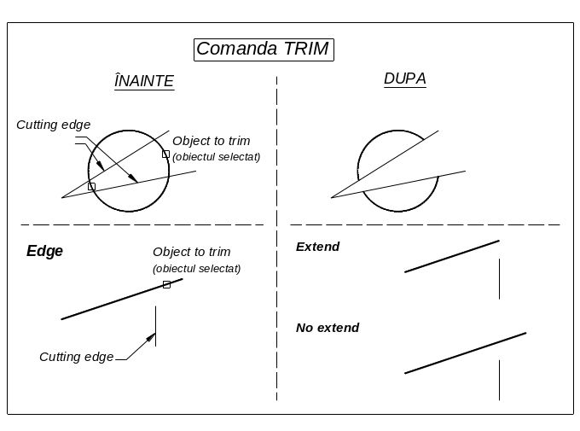
Buton grafic:

Bara de meniuri: Modify, Trim
Linia de comandă: Command: TRIM
Cutting edges se va selecta muchia tăietoare (“foarfeca”)

Object to trim obiectul care urmează să fie scurtat, în partea care va fi tăiată faţă de muchie

Project specifică modul de tăiere al obiectelor care nu se află în sistemul de coordonate utilizator – pentru editarea 3D

Edge controlează modul de tăiere al obiectului, atunci când acesta nu intersectează muchia tăietoare:

Extend taie obiectele până la intersecţia fictivă cu prelungirea muchiei tăietoare
No extend obligă obiectele care trebuie tăiate, să intersecteze muchia tăietoare, altfel nu sunt scurtate

Undo anulează ultima comandă de tăiere

5.2 Comanda EXTEND – extinde obiectele selectate până la o linie de frontieră aleasă.
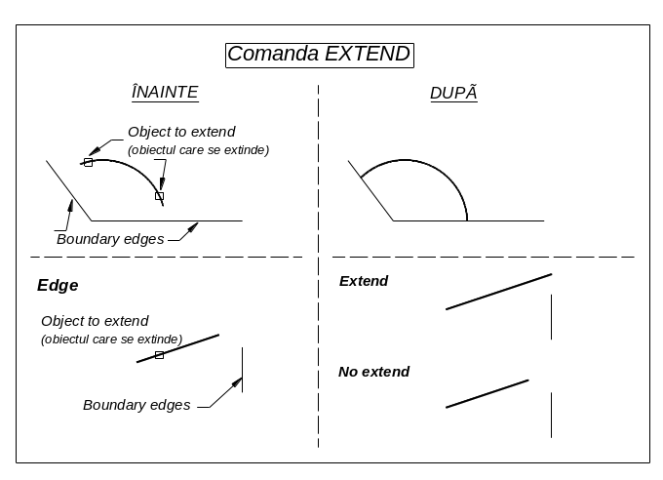
Buton grafic:

Bara de meniuri: Modify, Extend
Linia de comandă: Command: EXTEND
Boundary edges se va selecta linia de frontieră (limita până la care va fi prelungit obiectul selectat)

Object to extend obiectul care urmează să fie extins

Project specifică modul de extindere al obiectelor care nu se află în sistemul de coordonate utilizator – pentru editarea 3D

Edge controlează modul de extindere al obiectului, atunci când acesta nu intersectează linia de frontieră:

Extend extinde obiectele până la intersecţia fictivă cu prelungirea liniei de frontieră
No extend obligă obiectele care trebuie extinse, să intersecteze frontiera
Undo anulează ultima extindere

5.3 Comanda BREAK – şterge o porţiune din obiectul selectat.
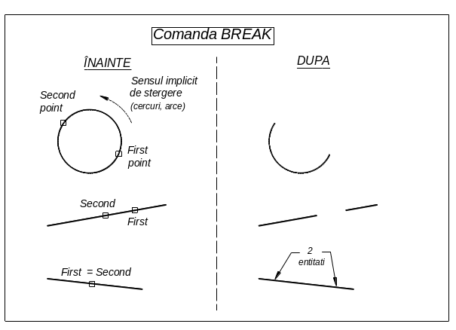
Buton grafic:

Bara de meniuri: Modify, Break
Linia de comandă: Command: BREAK

First point defineşte începutul porţiunii care va fi ştearsă
Second point defineşte capătul porţiunii care va fi ştearsă

OBS. Punctul în care este selectat obiectul este considerat punctul de început pentru comanda BREAK, în cazul în care nu este specificat în continuare primul punct prin First point.

5.4 Comanda CHAMFER – realizează teşirea unui contur sau a unui colţ.
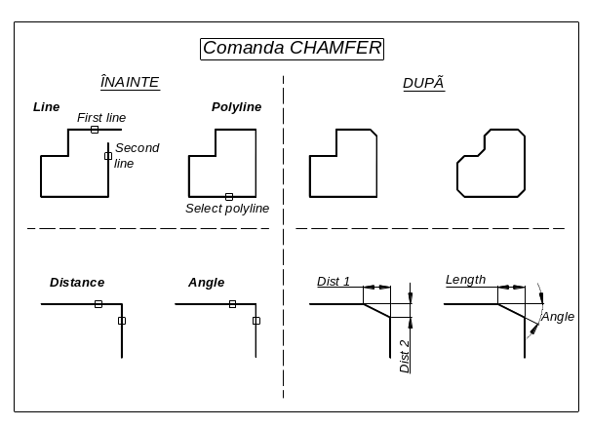
Buton grafic:

Bara de meniuri: Modify, Chamfer
Linia de comandă: Command: CHAMFER

First line specifică prima latură care urmează să fie teşită
Second line specifică a doua latură care urmează să fie teşită
Polyline teşeşte toate colţurile poliliniei selectate
Distance distanţele de teşire
Angle stabileşte o distanţă (length) şi un unghi de teşire
Trim cotrolează dacă se şterg sau nu colţurile între care se află teşitura
Method controlează metoda de definire a teşiturii – prin două distanţe sau printr-o distanţă şi un unghi

OBS. Valorile implicite pentru distanţele şi unghiul de teşire rămân valabile aşa cum au fost fixate în ultima comandă CHAMFER.

5.5 Comanda FILLET – realizează rotunjirea (racordul) unui contur sau a unui colţ.
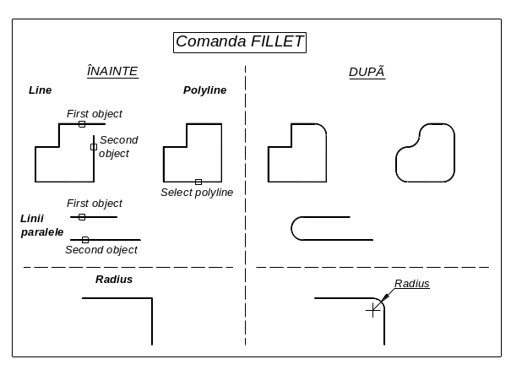
Buton grafic:

Bara de meniuri: Modify, Fillet
Linia de comandă: Command: FILLET

First object specifică primul obiect – dreaptă care urmează să fie racordată
Second line specifică al doilea obiect care trebuie să fie unit cu primul printr-un arc
Polyline rotunjeşte toate colţurile poliliniei selectate
Radius raza de racordare (trebuie setată la începutul comenzii)
Trim cotrolează dacă se şterg sau nu colţurile între care se află racordul

OBS. Valoarea implicită pentru raza de racordare rămâne valabilă aşa cum a fost fixată în ultima comandă FILLET.
Racordarea a două drepte paralele are ca efect unirea lor printr-un semicerc (cu extinderea sau tăierea uneia din drepte, dacă este cazul).

5.6 Comanda EXPLODE – descompune entităţi compuse – blocuri, polilinii, cote, etc. – în părţi componente.

Buton grafic:

Bara de meniuri: Modify, Explode
Linia de comandă: Command: EXPLODE

5.7 Comanda PROPERTIES – modifică proprietăţile obiectelor.

Bara de meniuri: Modify, Properties
Linia de comandă: Command: PROPERTIES

Selectarea unui singur obiect sau a mai multor obiecte simultan, în vederea modificării

În urma acestei comenzi, AutoCAD-ul va deschide o casetă de dialog – Fig. 5.1, în care se pot modifica proprietăţile obiectului selectat (în Fig. 5.1 sunt afişate proprietăţile unui cerc – obiectul selectat) sau a mulţimii de obiecte selectate (de exemplu o mulţime poate consta dintr-o linie, un arc şi un cerc situate pe layer-e diferite şi având tipuri de linie diferite).

Când este selectat un singur obiect, caseta de dialog Properties afişează proprietăţile obiectului selectat; când sunt selectate mai multe obiecte, caseta de dialog afişează proprietăţile comune ale acestor obiecte.
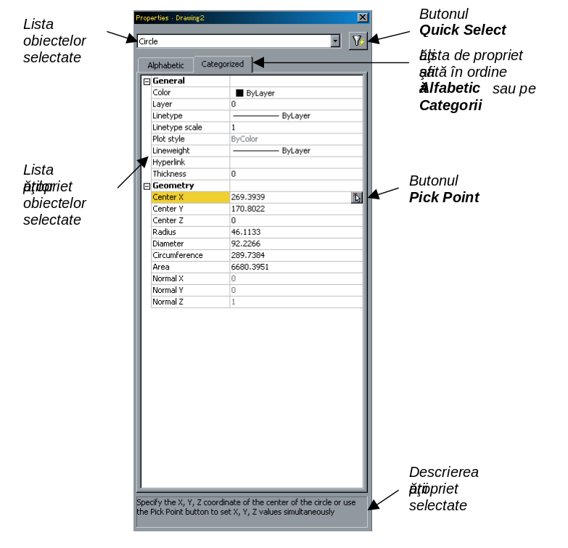
Fig. 5.1
Caseta de
dialog
Properties

Pentru a stabili un criteriu de selecţie pentru o mulţime de obiecte (bazat pe proprietăţile comune ale acestora), se va apela butonul Quick Select, care va afişa caseta de dialog prezentată în Fig. 3.7 – Laborator nr. 3.

Modificarea proprietăţilor obiectelor

Proprietăţile obiectelor selectate pot fi afişate în ordine alfabetică sau pe categorii, în funcţie de optiunea aleasă în partea de sus a ferestrei. Proprietăţile obiectului sau a obiectelor selectate pot fi modificate prin una din următoarele metode:
- introducerea unei valori noi;
- selectarea unei valori din lista ascunsă;
- schimbarea valorii actuale într-o casetă de dialog (care se deschide în cazul unor proprietăţi);
- folosirea butonului Pick Point pentru a schimba coordonatele unui punct.

Câteva din proprietăţile obiectelor care pot fi modificate – cele afişate în caseta de dialog în cazul în care nu este nici un obiect selectat – sunt prezentate în Tabelul 5.1:

Tabel 5.1
Proprietate  (după categorii) | Descriere | Modalitatea de modificare

General*
Color | Specifică culoarea obiectului | Se selectează altă culoare din lista apărută, sau din caseta de dialog Select Color care se deschide la apelarea opţiunii Other…
Layer | Specifică layerul curent | Lista afişează toate layere-le din desenul curent
Linetype | Specifică tipul de linie cu care este desenat obiectul | Lista afişează toate tipurile de linii utilizate în desenul curent
Linetype scale | Specifică factorul de scară (proporţia de desenare a spaţiilor pline şi a celor goale, pentru liniile discontinue) al liniei cu care este desenat obiectul | Se modifică prin introducerea noii valori
Lineweigh | Specifică grosimea liniei | Se selectează grosimea dorită din lista apărută
Thickness | Specifică înălţimea liniei | Se modifică prin introducerea noii valori

View
Center X  Center Y  Center Z | Specifică coordonatele X,Y,Z ale punctului din centrul imaginii afişate | Este Read-only (nu poate fi modificat)
Height | Specifică înălţimea imaginii afişate | Este Read-only
Width | Specifică lăţimea imaginii afişate | Este Read-only

Misc
UCS icon on | Specifică dacă este sau nu afişat UCS-ul curent (sistemul de coordonate) | Se modifică prin selectarea uneia din cele două opţiuni: Yes / No
UCS icon at origin | Specifică dacă UCS-ul curent este plasat în origine | Se modifică prin selectarea uneia din cele două opţiuni: Yes / No
UCS name | Specifică numele UCS-ului definit de utilizator | Se introduce direct
*Notă Proprietăţile generale sunt descrise mai amănunţit în Laborator nr. 6 – straturi (layer), tip de linie, factorul de scară al liniei, grosimea, etc.

La aceste proprietăţi se adaugă cele specifice pentru fiecare tip de entitate desenată şi selectată (cerc, arc, polilinie, etc).

EXEMPLU 5.1

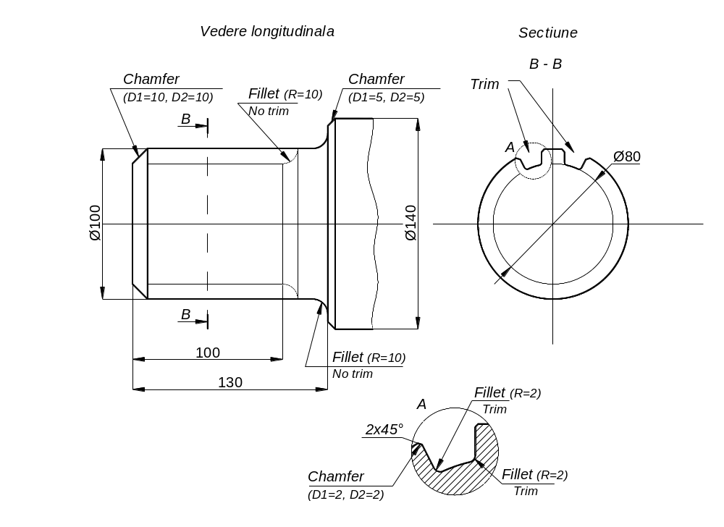
Să se efectueze următorul desen (arbore cu caneluri în vedere longitudinală), utilizând comenzile de desenare învăţate în laboratoarele anterioare şi comenzile de editare MIRROR, CHAMFER, FILLET, EXTEND, TRIM şi BREAK:

SUGESTII:

- Lucraţi pe un format A3 pe orizontală (420,297) - comanda LIMITS.
- Utilizaţi comenzile de setare GRID (de 10 unităţi) şi SNAP (de 5 unităţi).
- Începeţi desenul cu axele de coordonate.
- Când desenaţi Vederea longitudinală, utilizaţi comenzile CHAMFER şi FILLET pentru teşirea, respectiv rotunjirea muchiilor, cu caracteristicile date pe desen; pentru linia de ruptură utilizaţi comanda PLINE, urmată de PEDIT cu opţiunea Fit sau Spline; utilizaţi comanda MIRROR pentru a copia desenul în partea opusă a axei de coordonate.
- Respectaţi corespondenţa dimensiunilor între Vedere şi Secţiune, indiferent cu care aţi început desenul.
- Când desenaţi Secţiunea B - B, utilizaţi comenzile FILLET, TRIM şi BREAK pentru a reprezenta corect canelura – vezi detaliul A – se reprezintă cu ajutorul comenzii ZOOM.
- Dimensiunile care nu sunt date pe desen, aproximaţi-le.

EXEMPLU 5.2

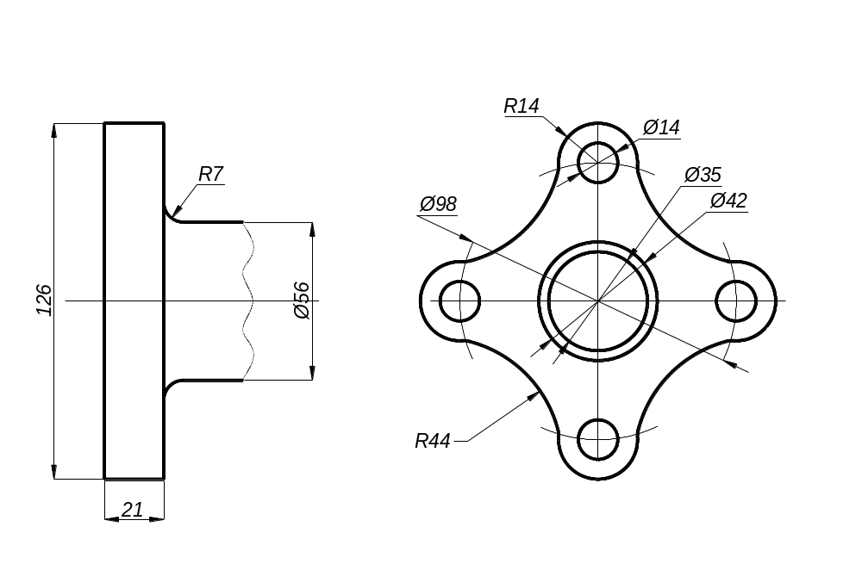
Să se efectueze următorul desen (flanşă), utilizând comenzile de desenare învăţate în laboratoarele anterioare şi comenzile de editare MIRROR, FILLET, EXTEND, TRIM şi BREAK:

SUGESTII:

- Lucraţi pe un format A4 pe orizontală (297,210) - comanda LIMITS.
- Utilizaţi comenzile de setare GRID (de 10 unităţi) şi SNAP (de 5 unităţi).
- Începeţi desenul cu axele de coordonate.
- Respectaţi corespondenţa dimensiunilor între Vedere şi Secţiune, indiferent cu care aţi început desenul.
- Dimensiunile care nu sunt date pe desen, aproximaţi-le.

Subiecte tratate în Laborator nr. 5:

- Modificarea muchiilor şi colţurilor obiectelor utilizând comenzile FILLET, CHAMFER.
- Modificarea lungimii şi eliminarea unor părţi ale obiectelor desenate utilizând comenzile TRIM, EXTEND, BREAK.
- Spargerea unui obiect în părţi separate cu ajutorul comenzii EXPLODE.
- Modificarea proprietăţilor şi a caracetristicilor geometrice ale obiectelor din desen cu ajutorul comenzii PROPERTIES.

